

SENAI Jaguariúna

Leticia Amaral Lopes

PROJETO AGROTEACH

Jaguariúna – SP

2023

Leticia Amaral Lopes

PROJETO AGROTEACH

Pré-Projeto da empresa AgroTeach trabalho de Desenvolvimento de Sistema apresentado ao SENAI Jaguariúna, como parte dos requisitos para obtenção da aprovação de Reenye e Wellington.

Jaguariúna – SP

2023

**SUMÁRIO**

1. TAP(Termo de Abertura do Projeto)..........................13
2. EAP(Escopo do Projeto)............................................ 14
   1. Requisitos não funcionais....................................14
   2. Requisitos Funcionais ..........................................14
3. Planejamento(Cronograma Gráfico Gantt).................15

3.1 Planejamento de custos..............................................15

Introdução

Requisitos de Documento

1. CONVENÇÕES, TERMOS E ABREVIAÇÕES:

A correta interpretação deste documento exige o conhecimento de algumas convenções e termos específicos, que são descritos a seguir.

IDENTIFICAÇÃO DOS REQUISITOS Por convenção, a referência a requisitos é feita através do nome da subseção onde eles estão descritos seguidos do identificador do requisito, de acordo com a especificação a seguir: [nome da subseção, identificador do requisito] Por exemplo, o requisito funcional [Incluir Usuário.RF016] deve estar descrito em uma subseção chamada “Incluir Usuário”, em um bloco identificado pelo número [RF016].

Já o requisito não-funcional [Confiabilidade.NF008] deve estar descrito na seção de requisitos não-funcionais de Confiabilidade, em um bloco identificado por [NF008]. Os requisitos devem ser identificados com um identificador único. A numeração inicia com o identificador [RF001] ou [NF001] e prossegue sendo incrementada à medida que forem surgindo novos requisitos.

Cada requisito deve fazer referência a uma regra de negócio [RN001].

PROPRIEDADES DOS REQUISITOS Para estabelecer a prioridade dos requisitos, foram adotadas as denominações “essencial”, “importante” e “desejável”.

Essencial é o requisito sem o qual o sistema não entra em funcionamento. Requisitos essenciais são requisitos imprescindíveis, que têm que ser implementados impreterivelmente. Importante é o requisito sem o qual o sistema entra em funcionamento, mas de forma não satisfatória. Requisitos importantes devem ser implementados, mas, se não forem, o sistema poderá ser implantado e usado mesmo assim.

Desejável é o requisito que não compromete as funcionalidades básicas do sistema, isto é, o sistema pode funcionar de forma satisfatória sem ele. Requisitos desejáveis podem ser deixados para versões posteriores do sistema, caso não haja tempo hábil para implementá-los na versão que está sendo especificada.

1. DESCRIÇÃO GERAL DO PROJETO:

Será um sistema web e mobile para o gerenciamento de veículos, com recursos principais diretamente para o sistema de relatórios, onde será necessário obter informações como manutenções.

1. REGRAS DE NEGÓCIO:
2. 1.[RN01] Autenticação

-- O sistema deverá gerenciar o acesso dos usuários ao sistema, limitando a experiência de acordo com seu nível de acesso.

* 1. [RN02] Gerenciamento dos motoristas:

--Será necessário a implementação de funcionalidades que permitam ao usuário inserir, atualizar, excluir e listar utilizando filtros os registros dos motoristas

* 1. [RN03] Gerenciamento da frota:

-- Será necessário a implementação de funcionalidades que permitam ao usuário inserir, atualizar, excluir e listar utilizando filtros os registros dos veículos pertencentes as frotas.

* 1. [RN04] Manutenção veicular:

-- Para melhor controle, todas as manutenções realizadas deverão ser registradas, contendo informações como data de início e fim da manutenção, valor gasto e descrição da manutenção.

* 1. [RN05] Operações veiculares:

-- Dentro da frota existem veículos de carga, visita e vendas. As operações deverão ser registradas para controle de trabalho. Algumas informações importantes para registro são: motorista responsável, data de saída e retorno e descrição do serviço.

* 1. [RN06] Dashboard administrativa:

-- Os relatórios deverão possuir gráficos e resumos de fácil visualização e compreensão.

1. REQUISITOS FUNCIONAIS (CASOS DE USO):

4.1. [RN01] Autenticação:

Prioridade: () Essencial (x) Importante ( ) Desejável

O usuário irá fazer o login para o sistema verificar e limitar a experiência de acordo com seu nível de acesso.

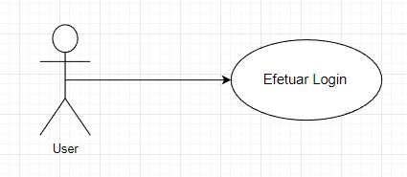

Atende as regras [RN01].

4.2. [RN02] Gerenciamento dos motoristas:

Prioridade: () Essencial (x) Importante ( ) Desejável

Os usuários que são os motoristas, quando se cadastrar, terão o direito de alterar, excluir, listar e filtrar.

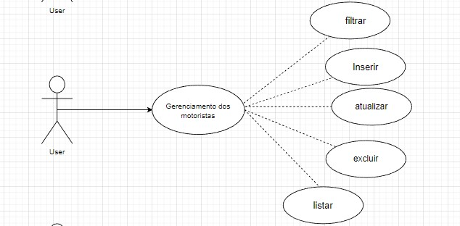

Atende as regras [RN02].

4.3. [RN03] Gerenciamento da frota:

Prioridade: () Essencial (x) Importante ( ) Desejável

Os usuários vão fazer um cadastramento para o estacionamento, com todas as funcionalidades de CRUD e o direito de filtrar veículos pertencentes as frotas.

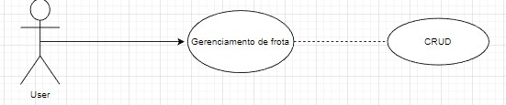

Atende as regras [RN03].

4.4. [RN04] Manutenção veicular:

Prioridade: () Essencial (x) Importante ( ) Desejável

Para ter controle em tudo o gerente irá registrar todas as manutenções.

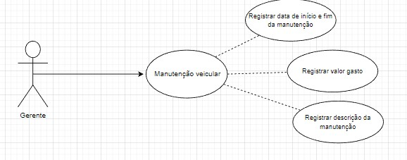

Atende as regras [RN04].

4.5. [RN05] Operações veiculares:

Prioridade: () Essencial (x) Importante ( ) Desejável

O gerente irá registrar todas as informações da frota de veículos.

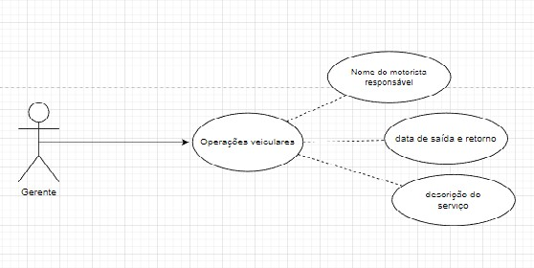

Atende as regras [RN05].

4.6. [RN06] Dashboard administrativa:

Prioridade: () Essencial () Importante (x) Desejável

Através do Excel teremos gráficos e resumos de fácil visualização e compreensão do trabalho.

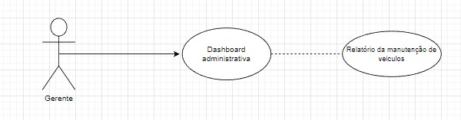

Atende as regras [RN06].

1. REQUISITOS NÂO FUNCIONAIS:

5.1. [RN01] Linguagem de programação:

As linguagens de programação utilizadas no desenvolvimento deste projeto são: BackEnd Java(“A onde iremos armazenar o banco de dados e molda-la”), o Front-End, iremos fazer o visual com o HTML que é a página, css que irá personalizar, e o Javascript irá realizar as funções da página, e Mobile teremos o visual e funcionalidades para androides – celulares.

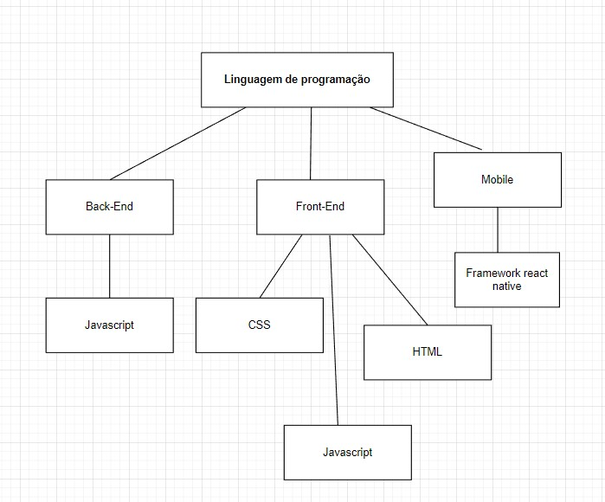

Atende as regras [RN01].